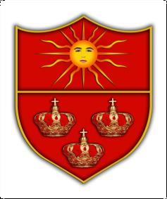 | MUNICIPIO DE CARTAGO VALLE DEL CAUCA Nit: 891.900.493.2 | PAGINA [1]
 |  | CÓDIGO: MAAD.103.64.1.1
 | COMUNICACIÓN OFICIAL | VERSIÓN: 5

BOLETÍN DE PRENSA No. 009
MARZO 15 DE 2023

PAGOS DEL PROGRAMA COLOMBIA MAYOR

La Administración Municipal lidera el alcalde Víctor Álvarez, informa que del 17 al 31 marzo de 2023 se realizarán los pagos a los beneficiarios del programa “Colombia Mayor”.

El pago puede ser reclamado en cualquier punto de pago de la entidad Súper Giros del Valle. Esta transferencia corresponde al mes de enero y febrero y el valor es de $80.000 cada mes.

Se les recuerda que el no cobro consecutivo de 4 giros es causal de suspensión en el programa.

Oficina de Comunicaciones “Es Contigo Cartago” Alcaldía Municipal
Cartago, Valle del Cauca

Elaboró: Alejandra Hincapié – Auxiliar Administrativa
Revisó: David Escobar – Profesional Universitario
Archívese en:

